CENTRE DE FORMATION A LA CONDUITE BRUAY AUTO ECOLE
143 RUE ALFRED LEROY
62700 BRUAY LA BUISSIERE
03.21.62.22.97
BRUAYAUTOECOLE@FREE.FR
www.euro-permis-bruay-buissiere.fr BRUAY LA BUISSIERE,
Le
EVALUATION DE DEPART OBLIGATOIRE 40 EUROS

DEVIS PERMIS A1
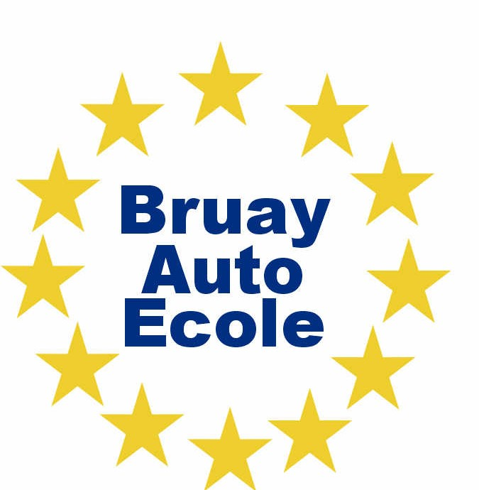
à partir de 16 ans

20 Heures : 240€ à l’inscription solde examen conduite 750€

Frais d’inscription et de dossier
1 livre de code + 1 accès code internet à domicile
20h de conduite (plateau-circulation)
1 accompagnement examen plateau et 1 circulation

redevance examen théorique 30 euros à régler à l’organisme agréé

HORAIRES D'OUVERTURE PIECES A FOURNIR

LUNDI-MERCREDI-VENDREDI DE 14H A 19H 01 CODE E- photos d'identité
MARDI-JEUDI DE 17H A 19H 01 copie carte d'identité en cours de validité
SAMEDI DE 09H A 12H 01 COPIE PERMIS
cours thématiques en salle le samedi de 12h à 14h 01 copie JDC DE 17 A 25 ANS
01 COPIE ASSR 2 JUSQUE 21 ANS
POSSIBILTE DE CODE A DOMICILE 35 EUROS 01 FACTURE PORTABLE OU AVIS IMOTS
CARTE IDENTITE HEBERGEANT + ATTESTATION HEBERGEMENT

CASQUE BLOUSON BOTTES ET GANTS
FORMATION PLATEAU UNIQUEMENT LE SAMEDI

TARIFS REVISABLES AU PREMIER JANVIER devis valable 1 mois
EURL BRUAY AUTO ECOLE AU CAPITAL DE 10000 EUROS RCS ARRAS 75271559900011 AGREMENT PREFECTORAL E1306200050 NUMERO DE DECLARATION D ACTIVITE 316202512624 APE 855 3Z

